Пятница
Нетрадиционное рисование
Тема: "Путешествие в космос"
Цель – создание условий для развития творческих способностей ребенка средствами нетрадиционного рисования.
Задачи:
– познакомить с нетрадиционным рисованием – рисованием салфетками;
– закрепить знания о космосе– сформировать умение работать с нетрадиционными инструментами;
– развивать творческие способности ребенка, воспитать эстетическое отношение к планете Земля и космосу в целом;
– воспитать чуткость к восприятию красоты окружающего мира.
Сегодня мы отправляемся с вами в путешествие! Но не в простое, а в космическое! А что нам нужно с собой взять?
Мы собрали свои вещи, теперь нужно одеться. Что одевают космонавты?
Нужно одеть скафандр. Он будет защищать нас, а также давать нам воздух, потому что в космосе нет воздуха, а человек без него жить не может. .
А добраться до космоса можно только на специальном транспорте. Как он называется? /ракета/ Мы садимся в ракету! Наше путешествие начинается!
Пальчиковая гимнастика
1,2,3,4,5 (Ребенок по очереди загибает пальцы одной руки, начиная с мизинца, помогая указательным пальцем другой руки).
Будем в космосе летать (Ребенок вращает кистью, которая сжата в кулак).
1 – комета.
2 – планета.
3 – луноход.
4 – звездолет.
5 – земля (Ребенок по очереди разгибают пальцы, начиная с большого).
До свидания друзья!
Мы уже летим в космосе
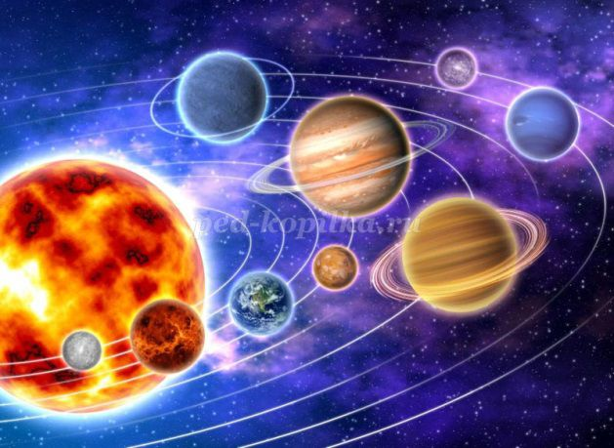
Это Солнечная система. В ее центре находится звезда Солнце, а вокруг нее вращаются планеты
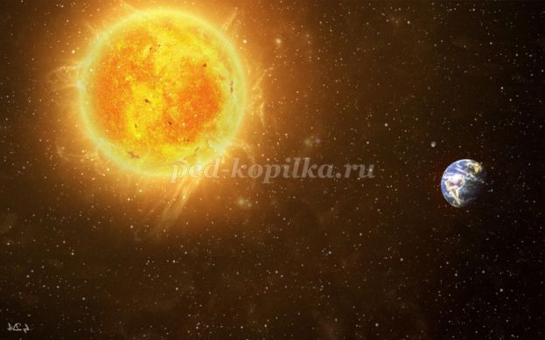
Какое красивое и интересное Солнце, когда смотришь на него из космоса! Как бы вы описали его?
Из космоса наша Земля выглядит вот так.
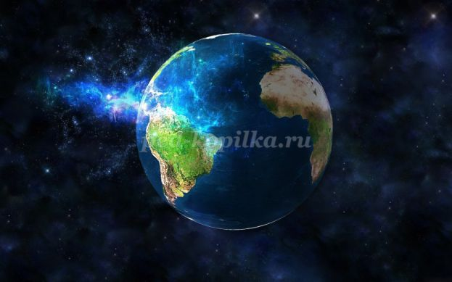
Можно нарисовать Землю.
Только у нас небольшая проблема! Краски мы взяли в наше путешествие, а вот про кисточки забыли! Есть одна идея! Будем рисовать салфетками! Космос у нас необыкновенный и наши рисунки будут тоже необыкновенными!
Перед вами лежит альбомный лист с контуром Земли, палитра и салфетки.
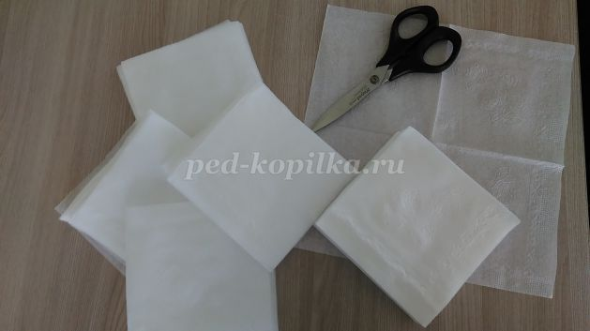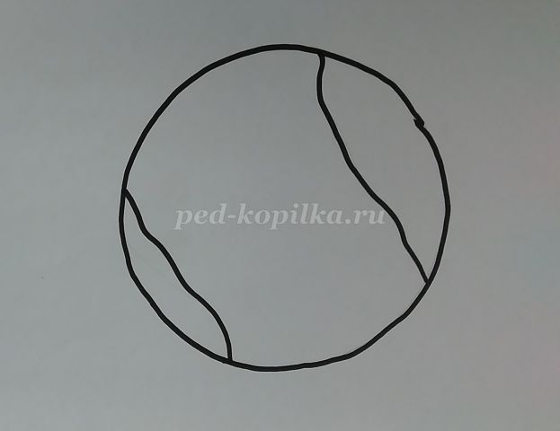

Возьмем один кусочек салфетки и сомнем его в комочек. Обмакнем в голубую краску и пропечатаем океан, только самое главное – не размазывать, а печатать.
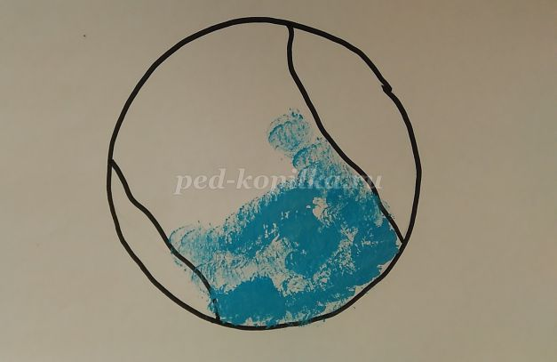
Далее берем другую салфетку, ее также сминаем, обмакиваем в коричневую краску – это горы и суша.
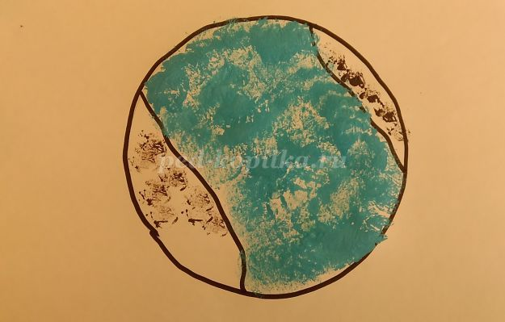
Далее зеленой краской пропечатываем луга, леса и поля.
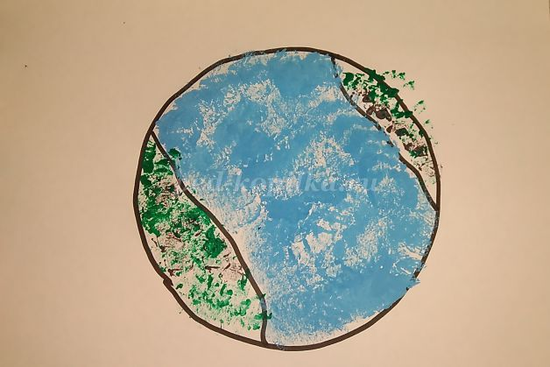
Земля готова. Теперь будем рисовать космос фиолетовой краской.
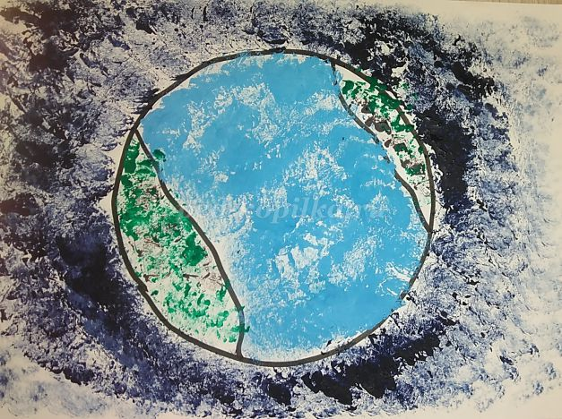
Последний штрих – рисуем далекие звезды и планеты желтой краской.
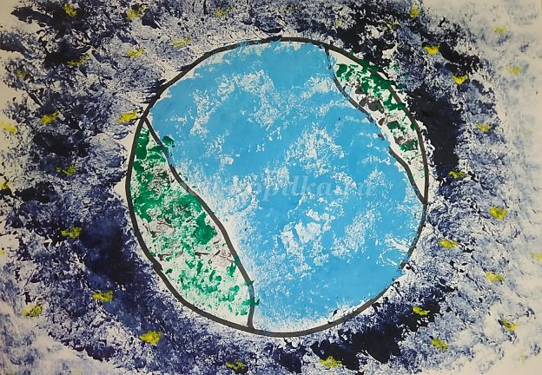
Вам понравилось, как мы сегодня с вами провели время?
Что вам понравилось больше всего?
Что вы узнали сегодня нового?
Какая замечательная работа! Отлично! Молодцы!

